**Fabricação de uma Extrusora**

**Integrantes:**

Emerson Israel

Kelvin José

São José dos Campos

2021

**EAP- Estrutura Analítica de Projetos**

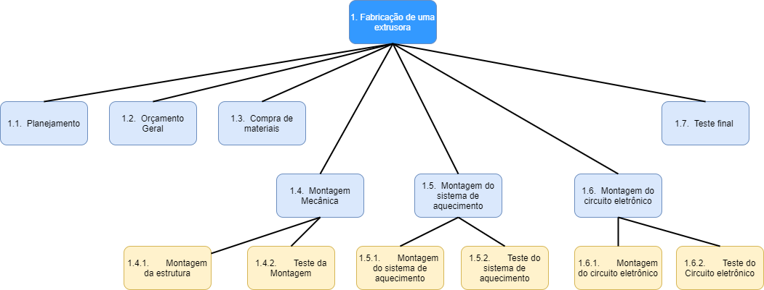

**Cronograma**

